ROL EMPLEADO : 50%
PESTAÑA CARTA/PRODUCTO
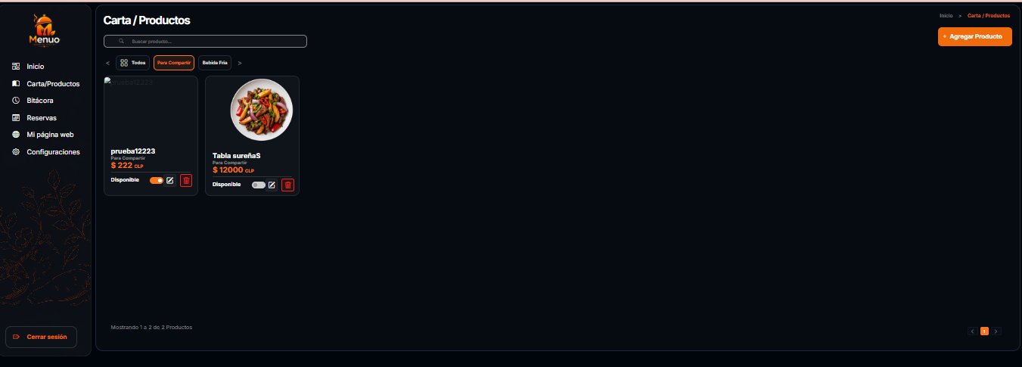SE DEBE ELIMINAR COMPLMENTAMENTE PARA ESTE ROL EL BTN AGREGAR PRODUCTO EL ROL SOLO PUEDE VISUALIZAR LOS PRODUCTOS NO PUEDE EDITARLOS NI ELIMINARLO TAMPOCO ACTIVARLO NI DESACTIVARLO POR ENDE ESAS ACCIONES IGUAL DEBEN SER ELIMANADAS
PESTAÑA BITACORA :
SE DEBE ELMINAR EL MAIN EL BTN PARA EL ACCESO A LA BITACORA
PESTAÑA RESERVA
EEL ROL DEBE PODER CREAR Y ASIGNAR MESA Y TAMBIEN EDITAR PENDIENTES CONFIRMAR O CANCELAR
PESTAÑA CONFIRMAR
SE DEBE ELIMINAR DEL MAIN EL BTN PARA EL ACCESO DE LA CONFIGURACION

- DUEÑO:
  - Login
  - Dashboard
  - Crear/editar/eliminar producto
  - Activar/desactivar producto
  - Ver bitácora
  - Crear reserva
  - Editar reserva
  - Configuración completa
  - Crear respaldo
  - Crear/editar/desactivar usuarios

- ADMIN:
  - No ve bitácora
  - Ve configuración, pero no módulos sensibles
  - No puede crear usuarios
  - Puede activar/desactivar categorías, mesas y métodos
  - Puede abrir/cerrar horarios
  - Puede gestionar reservas
  - Puede gestionar productos

- EMPLEADO:
  - No ve configuración
  - No ve bitácora
  - Productos solo lectura
  - No ve botón agregar producto
  - No ve editar/eliminar/activar producto
  - Sí puede crear/editar reservas y asignar mesa

- PÚBLICO:
  - Ver menú por slug
  - Crear reserva pública
  - Correo de reserva simulado/llegando
  - QR abre menú correcto

